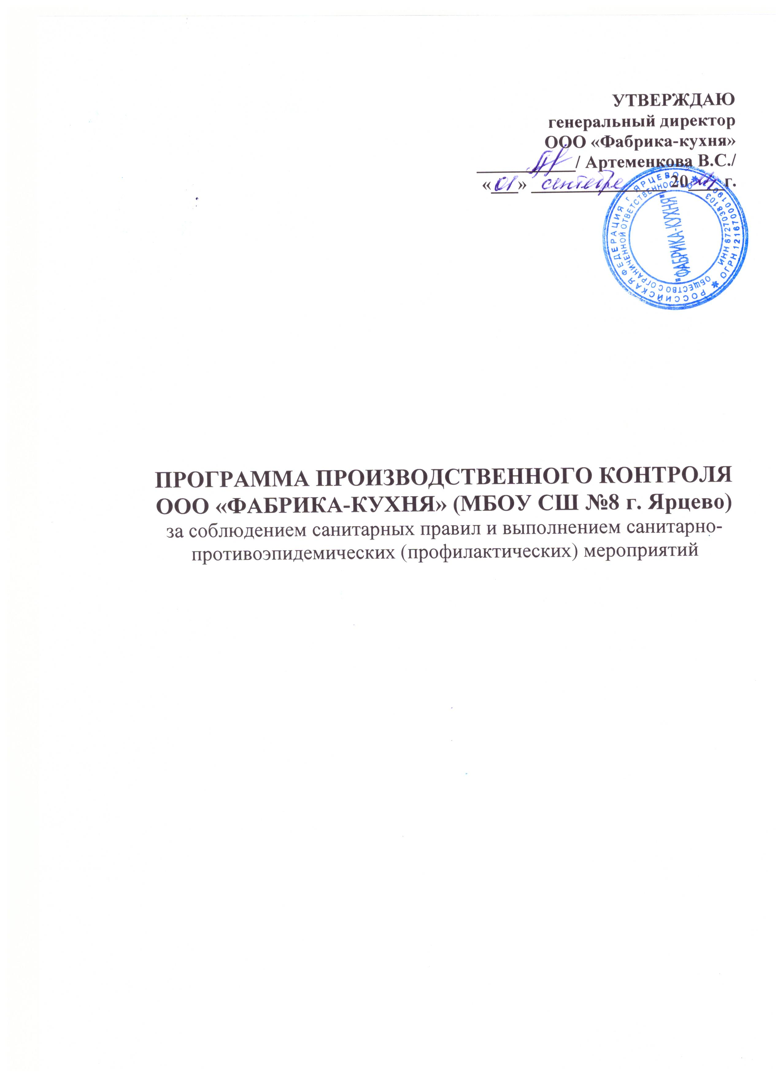

УТВЕРЖДАЮ
генеральный директор
ООО «Фабрика-кухня»
___________/ Артеменкова В.С./
«___» _______________ 20____г.

ПРОГРАММА ПРОИЗВОДСТВЕННОГО КОНТРОЛЯ
ООО «ФАБРИКА-КУХНЯ» (МБОУ СШ №8 г. Ярцево)
за соблюдением санитарных правил и выполнением санитарно-противоэпидемических (профилактических) мероприятий

Карточка предприятия
Наименование предприятия | ООО «Фабрика-кухня»
Полное наименование предприятия | Общество с ограниченной ответственностью «Фабрика-кухня»
Юридический адрес | 215800, Смоленская область, Ярцевский муниципальный округ, г. Ярцево, ул. Советская, д. 12
Фактический адрес | 215800, Смоленская область, Ярцевский муниципальный округ, г. Ярцево, пр. Металлургов, д. 19А
ИНН | 6727038103
КПП | 62701001
ОГРН | 1216700019073
Дата присвоения | 08.11.2021
Наименование органа, принявшее решение о регистрации | Межрайонная инспекция Федеральной налоговой службы №3 Смоленской области
Вид деятельности | 56.29
Банк | Филиал «Центральный» Банка ВТБ ПАО г. Москва
Расчетный счет | 40702810612440000216
БИК | 044525411
Корр. счет | 30101810145250000411
Генеральный директор | Артеменкова Виктория Сергеевна
Контактный телефон | 8(48143)7-23-61
Адрес электронной почты | f.kuhny67@yandex.ru
Программа регламентирует организацию и осуществление производственного контроля за соблюдением санитарных правил и выполнением санитарно-противоэпидемиологических мероприятий при производстве, хранении, реализации продукции, товара, устанавливает требования к объектам контроля, срокам и показателям контроля, определяет исполнителей осуществления тех или иных видов контроля.
Программа может быть исправлена или дополнена в установленном порядке.
1.ЦЕЛЬ И ЗАДАЧИ ПРОИЗВОДСТВЕННОГО КОНТРОЛЯ.
Цель- сохранение и укрепление здоровья детей и подростков, улучшение рациона питания обучающихся, путем производственного контроля должного выполнения и соблюдения санитарных правил и санитарно-противоэпидемических мероприятий.
Задачи производственного контроля.
Контролируется:
- Правильность оформления сопроводительной документации, правильность маркировки на продукты питания;
- Микробиологические показатели качества и безопасности продуктов;
- Полнота и правильность ведения и оформления соответственной документации на пищеблоке;
- Наличие пересекающих потоков сырья и готовой продукции;
- Качество мытья посуды;
-Условия и сроки хранения продуктов;
- Исправность холодильного и технологического оборудования;
- Контроль личной гигиены и своевременное прохождение необходимых осмотров;
- Дезинфицирующие мероприятия и т.д.
В программе четко определено:
-Что контролируется и проверяется;
- Периодичность проверок;
-Кем проверяется, выполняется (договоры со сторонними организациями)
-Ответственные.

2.ОБЪЕКТЫ, ПРЕДМЕТ, ФОРМЫ ПРОИЗВОДСТВЕННОГО КОНТРОЛЯ
Объекты:
1.помещения пищеблока,
2.технологическое оборудования, кухонный инвентарь,
3.рабочие места, соблюдение правил технологического процесса,
4.сырье, полуфабрикаты (получение, хранение)
5.готовая продукция
Предмет производственного контроля: соблюдение санитарных правил и их выполнение.
Формы производственного контроля: визуальный; лабораторно-инструментальный; документальный, аттестация.
Условия для проведения производственного контроля: наличие санитарных правил, отчетность (акт проверки, справка, запись в журнале).
Ответственный за осуществление производственного контроля – генеральный директор общества с ограниченной ответственностью «Фабрика-кухня»
Перечень лиц, на которых возложены функции по осуществлению производственного контроля.
-директор школы
-генеральный директор ООО «Фабрика-кухня»
-зав. производством
-повар
-кухонная рабочая

5.ПЕРЕЧЕНЬ ДОЛЖНОСТЕЙ И СПИСОК РАБОТНИКОВ, ПОДЛЕЖАЩИХ МЕДИЦИНСКИМ ОСМОТРАМ И ПРОФЕССИОНАЛЬНОЙ ГИГИЕНИЧЕСКОЙ ПОДГОТОВКЕ.
Мед. осмотру подлежат | Профессиональной гигиенической подготовке подлежат
Зав. производством | Зав. производством
Повар | Повар
Кухонная рабочая | Кухонная рабочая

6.ПЕРЕЧЕНЬ КОНТРОЛИРУЕМЫХ ПОКАЗАТЕЛЕЙ И ПЕРИОДИЧНОСТЬ ПРОВЕДЕНИЯ ПРОИЗВОДСТВЕННОГО КОНТРОЛЯ.
контролируемый показатель | Периодичность контроля | должность | контролируемый показатель | Периодичность контроля | должность
Водоснабжение, канализация | ежедневно | Директор школы | Водоснабжение, канализация | ежедневно | Директор школы
Санитарное состояние и содержание помещений, своевременность уборки, соблюдение режима дезинфекции | ежедневно | Зав. производством | Санитарное состояние и содержание помещений, своевременность уборки, соблюдение режима дезинфекции | ежедневно | Зав. производством
Организация питания | ежедневно | Зав. производством  повар | Организация питания | ежедневно | Зав. Производством,  повар
Сбор и утилизация отходов | договор возмездного оказания услуг по вывозу ТБО | Директор школы | Сбор и утилизация отходов | договор возмездного оказания услуг по вывозу ТБО | Директор школы
Проведение дезинфекции и дератизации | договор на обработку | Директор школы | Проведение дезинфекции и дератизации | договор на обработку | Директор школы
Мед. осмотр и гигиеническое обучение персонала | ежегодно | Генеральный директор,  зав. производством | Мед. осмотр и гигиеническое обучение персонала | ежегодно | Генеральный директор,  зав. производством
Наличие санитарно-эпидемических заключений, сертификатов, качество сырья, полуфабрикатов, готовой продукции | ежедневно | Генеральный директор,  зав. производством | Наличие санитарно-эпидемических заключений, сертификатов, качество сырья, полуфабрикатов, готовой продукции | ежедневно | Генеральный директор,  зав. производством
Соблюдение технологии приготовления блюд | ежедневно | Зав. производством,  повар | Соблюдение технологии приготовления блюд | ежедневно | Зав. производством,  повар
Соблюдение санитарного состояния пищеблока | ежедневно | Зав. производством, кухонная рабочая | Соблюдение санитарного состояния пищеблока | ежедневно | Зав. производством, кухонная рабочая
Контроль суточной пробы | ежедневно (спец. контейнеры, банки,  температура хранения | зав. производством | Контроль суточной пробы | ежедневно (спец. контейнеры, банки,  температура хранения) | зав. производством
Условия хранения поставленной продукции | Ежедневно (холодильное оборудование, подсобные помещения) | зав. производством, | Условия хранения поставленной продукции | Ежедневно (холодильное оборудование, подсобные помещения) | зав. производством
Соблюдение санитарных правил при мытье посуды | ежедневно | зав. производством,  кухонная рабочая | Соблюдение санитарных правил при мытье посуды | ежедневно | зав. производством,  кухонная рабочая
Контроль за отходами | ежедневно (маркировка тары, своевременный вынос) | зав. производством,  кухонная рабочая | Контроль за отходами | ежедневно (маркировка тары, своевременный вынос) | зав. производством,  кухонная рабочая
Качество поставленных сырых продуктов | ежедневно (сертификаты на поставляемую продукцию, накладные, вет. свидетельства, удостоверения) | Генеральрый директор,  зав. производством | Качество поставленных сырых продуктов | ежедневно (сертификаты на поставляемую продукцию, накладные, вет. свидетельства, удостоверения) | Генеральный директор,  зав. производством
Качество готовой продукции | Ежедневно (внешний вид, вкус, цвет, запах) | зав. производством,  повар | Качество готовой продукции | Ежедневно (внешний вид, вкус, цвет, запах) | зав. производством, повар
Соблюдение личной гигиены | ежедневно | Все работники пищеблока | Соблюдение личной гигиены | ежедневно | Все работники пищеблока

8.ОРГАНИЗАЦИЯ ЛАБОРАТОРНЫХ ИССЛЕДОВАНИЙ И КОНТРОЛЯ
Лабораторные исследования производятся федеральным бюджетным учреждением здравоохранения «Центр гигиены и эпидемиологии в Смоленской области»
Объект исследования и контроля | Контролируемый показатель | Периодичность проведения исследования,  кол-во
Готовая продукция | Микробиологические показатели | 1 раз в квартал  2 блюда исследуемого приема пищи
Смывы с технологических поверхностей, инвентаря, рук поваров | На БГКП, паразитология | 1 раз в год, 10 смывов
Исследование калорийности готовых блюд | Калорийность, выход и соответствие химического состава блюд рецептуре | 1 раз в год
Готовая продукция | Эффективность термической обработки | 2 раза в год
Вода |  | 1 раз в год

9.ФОРМЫ УЧЕТА И ОТЧЕТНОСТИ
Все контролируемые показатели регистрируются в журналах. Формы учета установлены действующим законодательством по вопросам, связанным с осуществлением производственного контроля.
9.1. Журнал учета результатов медицинских осмотров работников (приложение 6 СП 2.3.6.1079-01).
9.2. Журнал органолептической оценки качества полуфабрикатов, блюд и кулинарных изделий (приложение 9 СП 2.3.6.1079-01).
9.3. Журнал учета использования фритюрных жиров (таблица 5 СП 2.3.6.1079-01).
9.4. Личные медицинские книжки работников.
9.5. Акты отбора проб и протоколы лабораторных исследований аккредитованных лабораторий.
9.6. Удостоверения качества и безопасности вырабатываемой продукции (для продукции, реализуемой вне организации через торговую сеть).
9.7. Договоры и акты приема выполненных работ по договорам (вывоз отходов, дератизация, дезинсекция и т.д.).

10.ПЕРЕЧЕНЬ ВОЗМОЖНЫХ АВАРИЙНЫХ СИТУАЦИЙ, СОЗДАЮЩИХ УГРОЗУ САНИТАРНО-ЭПИДЕМИОЛОГИЧЕСКОМУ БЛАГОПОЛУЧИЮ УЧАЩИХСЯ.
1.Отключение подачи электроэнергии.
2.Авария (отключение)подачи централизованного водоснабжения.
3.Авария (засор) канализационной системы
4.Выход из строя холодильного оборудования.

11.ПРОГНОЗ ОЖИДАЕМЫХ РЕЗУЛЬТАТОВ И ОЦЕНКА ЭФФЕКТИВНОСТИ РЕАЛИЗАЦИИ ПРОГРАММЫ.
-Обеспечение питанием высокого качества, адекватным возрастным и физиологическим потребностям в пищевых веществах и энергии.
-формирование культуры и навыков здорового питания
-создание системы производственного контроля за качеством и безопасностью используемого сырья производимой продукции.

